实验报告（5）
姓 名： 熊丁丁 学 号： 2015211696
班 级： 2015211319 日 期： 16.11.29
实验目的、实验原理和内容：
一、实验目的：掌握二叉树结构的有关运算，熟悉二叉树的存储结构和基本应用。
二、实验原理：完成树结构的运算。具体：写一个对一棵二叉树中所有结点的左、右子树相互交换的算法程序。
三、实验内容及要求：
编写一个算法程序实现：
1、建立一棵6个结点的二叉树，结点的数据值是正整数，并按中序输出之；
2、完成对以上二叉树中所有结点的左、右子树相互交换，并按中序输出交换以后的结果。
3、统计二叉树叶子结点的个数，并输出结果。
要求：请同学把步骤、调试好的程序及存在的问题写在下面。

拓展：请实现两棵树（二叉树）是否相等的比较，相等返回0，否则返回其他值，并介绍一下你的算法复杂度

源代码：
#define _CRT_SECURE_NO_WARNINGS
#include<stdio.h>
#include<string.h>
#include<stdlib.h>

typedef struct BiTNode
{
int data;
struct BiTNode *lChild, *rChild; //左右子树域
}BiTNode, *BiTree;

void CreateBiTree(BiTree *);
void InOrderBiTree(BiTree);
void ChangeBiTree(BiTree);
int LeafCount(BiTree,int *);
void Swap(BiTree *, BiTree *);

int main()
{
BiTree T;
T = NULL;
int num = 0;
CreateBiTree(&T); //创建二叉树
InOrderBiTree(T); //中序遍历二叉树
printf("\n");
ChangeBiTree(T); //所有结点的左、右子树相互交换
InOrderBiTree(T); //中序遍历二叉树
printf("\n");
printf("The num of leaf node's number is :%d\n",LeafCount(T,&num)); //统计二叉树叶子结点的个数
return 0;
}
void CreateBiTree(BiTree *T)
{
int ch;
//printf("Please input the data in BiTree(end up with -1):\n");
scanf("%d", &ch);
getchar();
if (ch == -1)
*T = NULL;
else
{
*T = (BiTree)malloc(sizeof(BiTNode));
if (!*T)
printf("ERROR!\n");
else
{
(*T)->data = ch;
printf("input the %d's left node:\n", ch);
CreateBiTree(&((*T)->lChild));
printf("input the %d's right node:\n", ch);
CreateBiTree(&((*T)->rChild));
}
}
}

void InOrderBiTree(BiTree T)
{
if (T == NULL)
return;
InOrderBiTree(T->lChild);
printf("%d ", T->data);
InOrderBiTree(T->rChild);
}

void ChangeBiTree(BiTree T)
{
if (T)
{
ChangeBiTree(T->lChild);
ChangeBiTree(T->rChild);
Swap(&T->lChild, &T->rChild);
}
}

int LeafCount(BiTree T, int *num)
{
if (T)
{
if (T->lChild == NULL && T->rChild == NULL)
(*num)++;
LeafCount(T->lChild, num);
LeafCount(T->rChild, num);
}
return *num;
}

void Swap(BiTree *A, BiTree *B)
{
BiTree temp;
temp = *A;
*A = *B;
*B = temp;
}

步骤：
void CreateBiTree(BiTree *);
void InOrderBiTree(BiTree);
void ChangeBiTree(BiTree);
int LeafCount(BiTree,int *);
void Swap(BiTree *, BiTree *);

建立二叉树（ CreateBiTree(BiTree *) ）
运用递归的方法建立二叉树(可分为先序，中序，后序)，还可以用队列或者数组建立二叉树；
①输入数据:scanf()读入数据，但是在读入后一定要用getchar()函数清除缓存！！不然scanf()会将”\n”读入成为下一个数据。
②进行判断：若读入的数据为-1，则说明这个结点为NULL
否则可以建立结点
③建立结点：为结点申请内存，如果内存申请成功，将数据读入结点中，并调用递归函数，CreateBiTree(&((*T)->lChild))，
CreateBiTree(&((*T)->rChild))，分别建立其左子树及右子树

中序遍历二叉树（ InOrderBiTree(BiTree) ）：
①如果结点为NULL，则函数返回空；
②因为中序遍历二叉树的顺序为：左根右。所以首先调用递归函数传入为结点的左子树，再打印根结点数据，再调用递归函数传入为结点的右子树
InOrderBiTree(T->lChild);
printf("%d ", T->data);
InOrderBiTree(T->rChild);

所有结点的左、右子树相互交换( ChangeBiTree(BiTree) )
①如果结点为空，函数返回空；
②如果结点不为空，调用递归函数，传入数据为其左结点，再次调
归递归函数传入其右结点，再调用Swap()函数，交换左右结点的地址；
ChangeBiTree(T->lChild);
ChangeBiTree(T->rChild);
Swap(&T->lChild, &T->rChild);

统计二叉树叶子结点的个数(LeafCount(BiTree,int*) ）
①首先明确传入的数据，因为是利用递归函数统计叶子数，所以在函
数的栈中，记录叶子数的变量num不会改变，且会随着叶子数的增
加而增加，所以num不能为函数内的变量，而是选择主函数中的变
量并将其地址传入，便于修改；
②如果一个结点非空，且其左子树为空右子树也为空，则确定其为叶
子结点，（*num）++;
③调用递归函数(注意，其中的num为num变量的地址)
LeafCount(T->lChild, num);
LeafCount(T->rChild, num);

拓展：
int Isomorphic(BiTree R1, BiTree R2)
{
if ((R1 == NULL) && (R2 == NULL)) //both empty
return 1;

if (((R1 == NULL) && (R2 != NULL)) || ((R1 != NULL) && (R2 == NULL)))//one of them is empty
return 0;

if (R1->data != R2->data) //roots are different
return 0;

if ((R1->lChild == NULL) && (R2->lChild == NULL))//both have no left subtree
return Isomorphic(R1->rChild, R2->rChild);

if (((R1->lChild != NULL) && (R2->lChild != NULL)) && (R1->lChild->data == R2->lChild->data)) //no need to swap the left and the right
return (Isomorphic(R1->rChild, R2->rChild) && Isomorphic(R1->lChild, R2->lChild));
else //need to swap the left and the right
return (Isomorphic(R1->lChild, R2->rChild) && Isomorphic(R1->rChild, R2->lChild));
}

给定两棵树T1和T2。如果T1可以通过若干次左右孩子互换就变成
T2，则我们称两棵树是“同构”的。
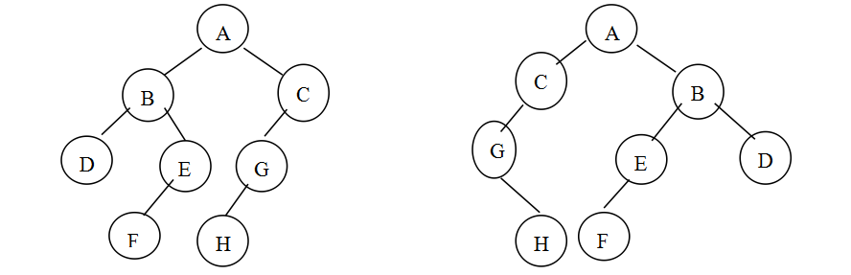
如图所示，两树即为同构；
其中B,C交换，D,E交换，H交换
我们采用递归的方法，分类讨论一下几种情况：
①两树结点都为空，即传入NULL，判定为同构，返回1；
②两树结点一个为空，一个非空，则一定不同构，返回0；
③两树结点的值不等，一定不同构，返回0；
④两树结点值非空且相等，若都无左节点，返回递归函数判断右结点；
⑤若两树结点值非空且相等，左结点非空且相等，则证明此时的左右子树没有交换，返回左节点函数与右结点函数的并集；
⑥否则，此时左右子树已经交换，则返回Isomorphic(R1->lChild, R2->rChild) && Isomorphic(R1->rChild, R2->lChild)

